План-конспект занятия
педагога дополнительного образования
Новицкого Сергея Игоревича

Объединение –коллектив современного танца «Танцевальный марафон»
Программа – Второй год обучения.
Группа - 02-103.
Дата проведения: - 20.12.2022.
Время проведения: 18ч. 30 мин.
Тема занятия: «Элементы партерной гимнастики, экзерсис у станка ( в домашних условиях используем спинку стула вместо станка)
Цель занятия: развитие с помощью гимнастики и отработки танцевальных элементов гибкости тела и укрепление мышц. Постановка движений.

Ход занятия.
- Вводная часть.
- Разминка: повороты головы, движения для плечевого пояса, танцевальные элементы, наклоны корпуса, движения для рук, прыжки на месте и в продвижении, бег с захлёстом, восстановление дыхания.

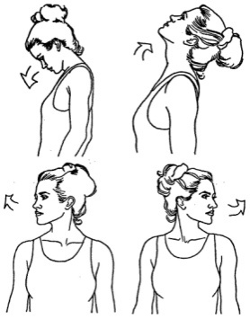

Партерный экзерсис

- Постановка корпуса, упражнение на коврике.

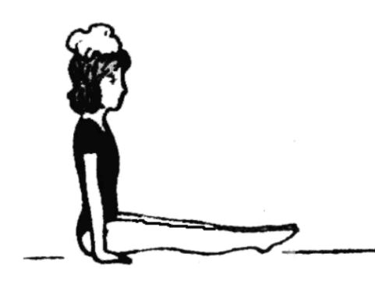

- Релеве. Упражнение на укрепление мышц стопы и выворотности.

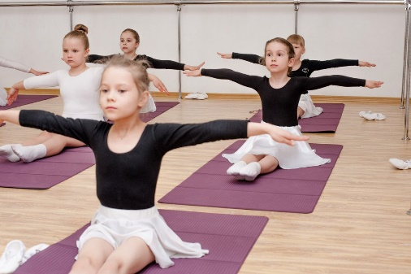

- Складочка: вперед, к правой ноге и к левой.

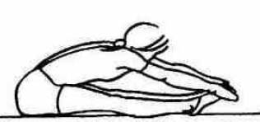

- Складочка по первой выворотной позиции.

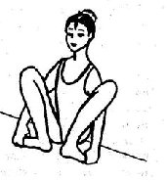
- Упражнение на расстяжку мышц стопы сидя по 6 позиции.

- Упражнение «Бабочка»

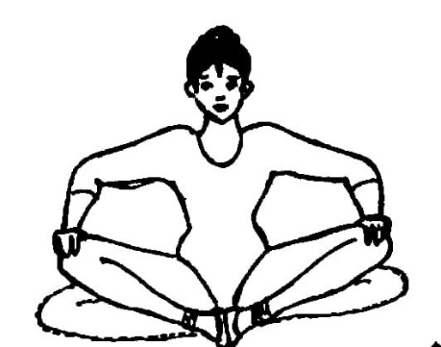

- Упражнение «Лягушка» лежа на животе и на спине.
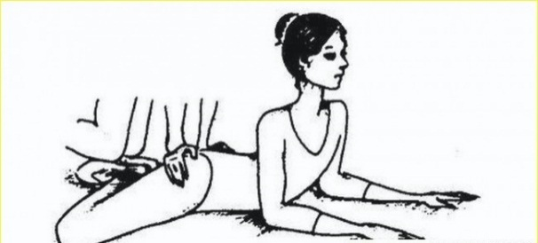

- Упражнение «Уголок» силовое упражнение для укрепления мышц живота.

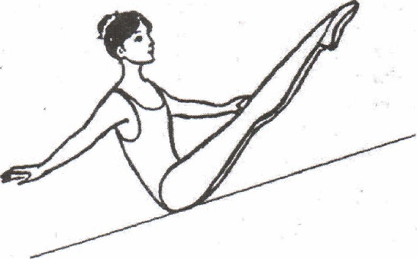

- Упражнение «Улитка-бутерброд» для гибкости мышц спины.

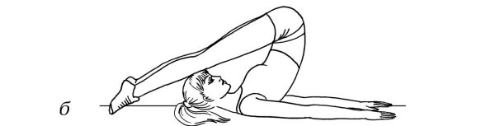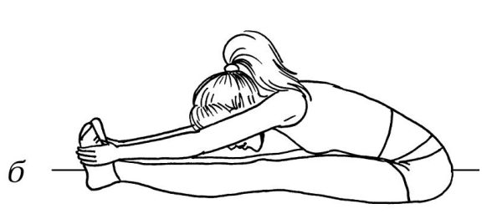

- Упражнение «Корзиночка»

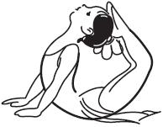

- Упражнение «Коробочка»
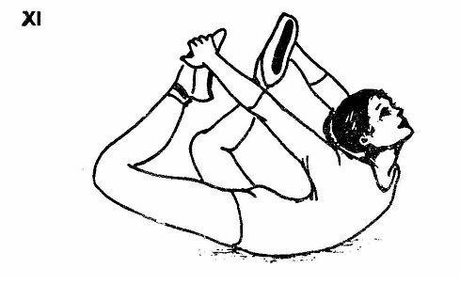

- Упражнение «Лодочка»

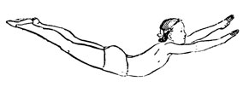

- Шпагаты на правую ногу, на левую ногу и поперечный

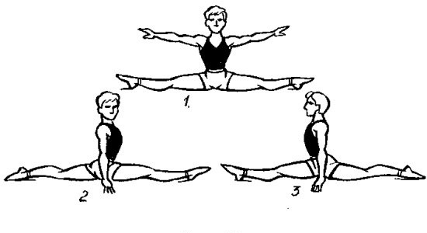

2. Основная часть.
Экзерсис у станка (в домашних условиях используется спинка стула) : постановка корпуса, освоении позиций ног и рук, маленькие и большие приседания по 1 свободной и 6 позициям, релеве по 6 позиции, стойка на полупальцах по 6 позиции.

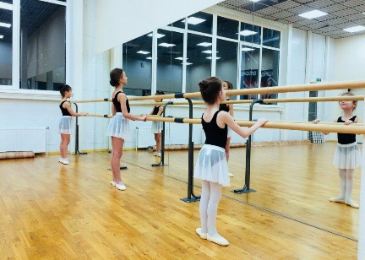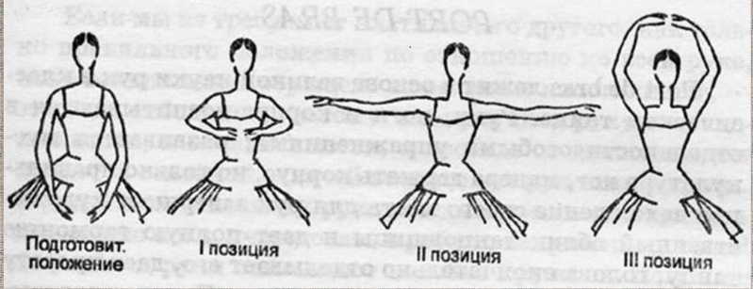
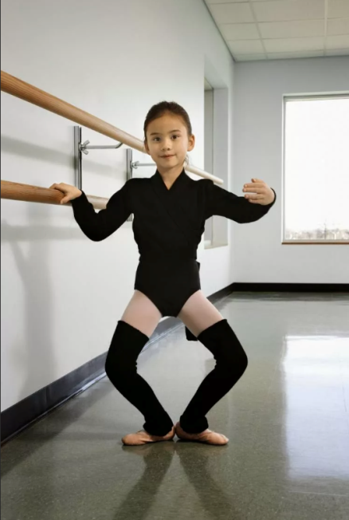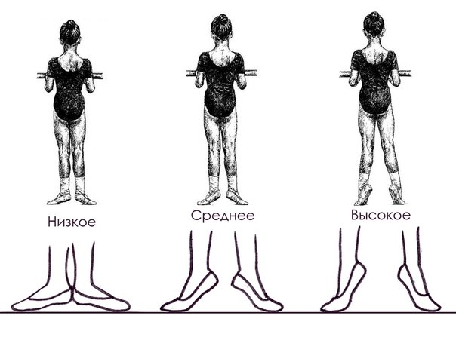

Исполняйте движения с дотянутыми носками и правильной постановкой корпуса, следить за спиной, руки на поясе, пальцы собраны.

3. Заключительная часть:
- расслабление лежа на спине, восстановление дыхания.

Домашнее задание:
- Повторите движения танцевального этюда «Зайчик».
Обратная связь:
Фото самостоятельного выполнения задания отправлять на электронную почту metodistduz@mail.ru для педагога Новицкого С.И.

